Giả sử đề bài là :

Sử dụng CSDL Vali , hiển thị 1 đối tượng theo 1 tiêu chí bất kỳ. Sử dụng template karma.

Đã cho tất cả folder css,js,fonts,img vào trong Template. Thay thế toàn bộ theo quy tắc :

~/ là địa chỉ folder root của các file , ví dụ như Views , Shared

../ là địa chỉ folder wwwroot

Mẫu này tương thích với ASP-ROUTE . Code vẫn chạy kể cả nếu không có biến trong link. Tuy nhiên sẽ không hiển thị gì cả, nhưng có thể kiểm tra tay bằng cách thêm đoạn sau:?tieuchi=thông tin gì đấy

Cần sử dụng 3 mẫu sau:

* Mẫu 1: Controller tại HomeController:

public IActionResult ChiTietDoiTuong(String tieuchi)

{

var DoiTuongBatKy = csdl.TDanhMucSps.SingleOrDefault(x => x.MaSp == tieuchi);

//Tiêu chí ở đây là MaSp ,phân biệt với toàn bộ sản phẩm khác trong TDanhMucSps , trên thực tế có thể lấy ra dưới dạng list các đối tượng cùng tiêu chí nhưng ở đây là 1 đối tượng duy nhất.

var TieuChiBatKy = csdl.TAnhSps.Where(x => x.MaSp == tieuchi).ToList();

//Lấy thông tin không có sẵn trong TDanhMucSps , nhưng có trong bảng khác và cùng tiêu chí tìm kiếm

ViewBag.TieuChiBatKy = TieuChiBatKy;

//Để chuyển sang cho view

return View(DoiTuongBatKy);

}

* Mẫu 2: View, cái này để làm cho nhanh hơn vì nó sẽ tự liệt kê các chỉ số. Sử dụng Model TdanhMucSp vì đang lấy đối tượng từ TDanhMucSp

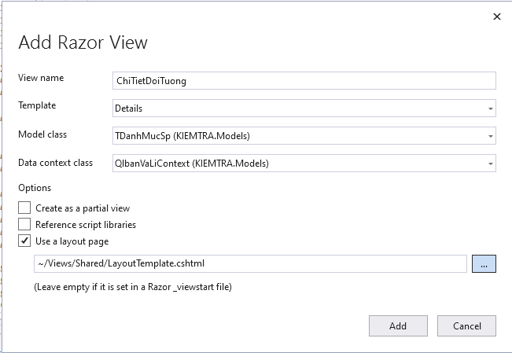

Các bạn phải tự chỉnh sửa View cho phù hợp, vì template khác nhau .

* Mẫu 3: View chuyển hướng khởi đầu , ví dụ như HienSPhamPhanTrangTChiBatKy

Sử dụng <**a** **asp-controller**="home" **asp-action**="chitietdoituong" **asp-route-tieuchi**="@sanpham.MaSp">@sanpham.TenSp</**a**>

@*Sửa đoạn code này để thực hiện route đến chitietdoituong với biến tieuchi là MaSp*@

Vì View này có danh sách các sản phẩm , mình sẽ thực hiện việc thay đổi trực tiếp ở đây.

@{

ViewData["Title"] = "HienSPhamPhanTrangTChiBatKy";

Layout = "~/Views/Shared/LayoutTemplate.cshtml";

}

@using X.PagedList.Mvc.Core;

@model X.PagedList.IPagedList<TDanhMucSp>;

@*//Sử dụng model mẫu tương tự như bên HomeController*@

@foreach (var sanpham in Model)

{

<!-- single product -->

<div class="col-lg-3 col-md-6">

<div class="single-product">

<img class="img-fluid" src="@Url.Content("../Images/"+sanpham.AnhDaiDien)" alt="">

<div class="product-details">

<h6>

<**a** **asp-controller**="home" **asp-action**="chitietdoituong" **asp-route-tieuchi**="@sanpham.MaSp">@sanpham.TenSp</**a**>

@*Sửa đoạn code này để thực hiện route đến chitietdoituong với biến tieuchi là MaSp*@

</h6>

<div class="price">

<h6>

@sanpham.GiaLonNhat

</h6>

<h6 class="l-through">

@sanpham.GiaLonNhat

</h6>

</div>

<div class="prd-bottom">

<a href="" class="social-info">

<span class="ti-bag"></span>

<p class="hover-text">add to bag</p>

</a>

<a href="" class="social-info">

<span class="lnr lnr-heart"></span>

<p class="hover-text">Wishlist</p>

</a>

<a href="" class="social-info">

<span class="lnr lnr-sync"></span>

<p class="hover-text">compare</p>

</a>

<a href="" class="social-info">

<span class="lnr lnr-move"></span>

<p class="hover-text">view more</p>

</a>

</div>

</div>

</div>

</div>

}

@*Phần trên thuần túy là kĩ năng cắt html*@

@*hiển thị các sản phẩm trong danh sách*@

<h1>Start Pages</h1>

<div>

@Html.PagedListPager(Model,page=>Url.Action("HienSPhamPhanTrangTChiBatKy",new {TieuChi=ViewBag.tieuchi ,page=page}));

</div>

<h1>End Pages</h1>

@*Dùng để hiển thị thanh chuyển hướng bẳng số*@

Kết quả chạy thử:

